Развивающая предметно – пространственная среда физкультурного зала в МКДОУ Детский сад «Кристаллик» г.Игарки
в соответствии ФГОС ДО

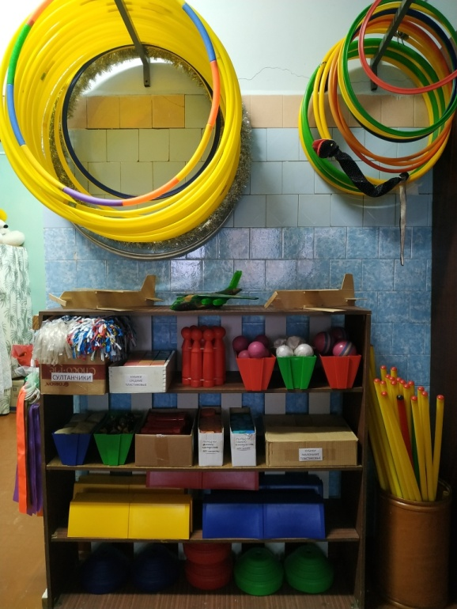
Развивающая предметно - пространственная среда ДОУ - это совокупность условий, оказывающих прямое и косвенное влияние на всестороннее развитие ребенка в детском саду, состояние его физического и психического здоровья, успешность его дальнейшего образования; а также на деятельность всех участников образовательного процесса в ДОУ.
Оснащаю спортивный зал согласно ФГОС ДО. Развивающую предметно-пространственную среду стараюсь сделать содержательно-насыщенной, трансформируемой, вариативной и безопасной. Принципиальным показателем высокого качества среды является ее способность обеспечивать весь комплекс потребностей детей, создавать мотивацию их активной деятельности.
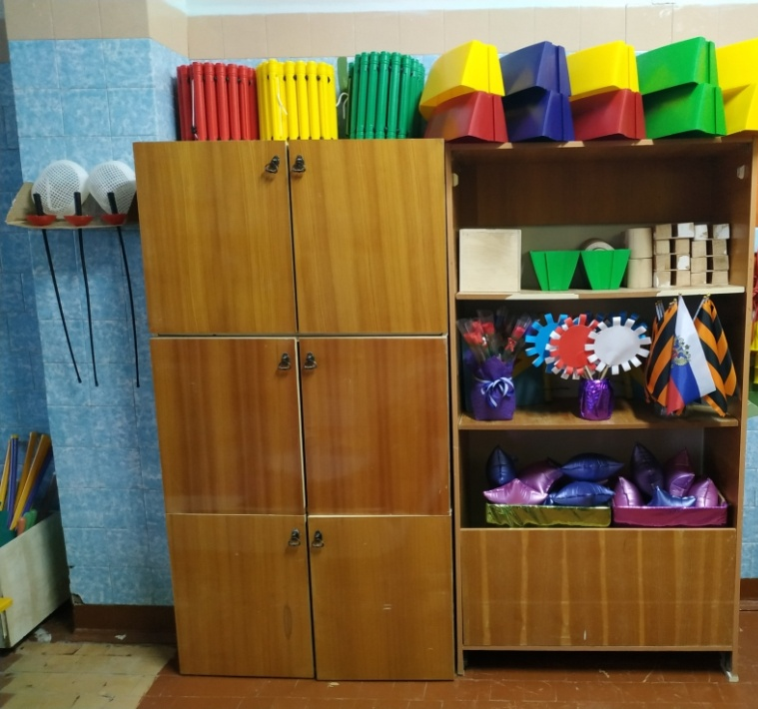
Использую разнообразные физкультурные и спортивно-игровые пособия, которые повышают интерес детей к выполнению различных движений, ведут к увеличению интенсивности двигательной активности, что благотворно влияет на физическое, умственное развитие и на состояние здоровья ребенка. В совместной деятельности со сверстниками у детей воспитывается готовность помочь партнеру по игре, способность сопереживать его успехам или неудачам, умение радоваться общим достижениям в том или ином виде двигательной деятельности.
В приоритете в нашем дошкольном учреждении выступает комплексное оснащение воспитательно-образовательного процесса, обеспечивающее возможности физического развития воспитанников. Материалы и оборудование для двигательной активности включают оборудование для ходьбы, бега и равновесия; для прыжков; для катания, бросания и ловли; для ползания и лазания; для общеразвивающих упражнений.
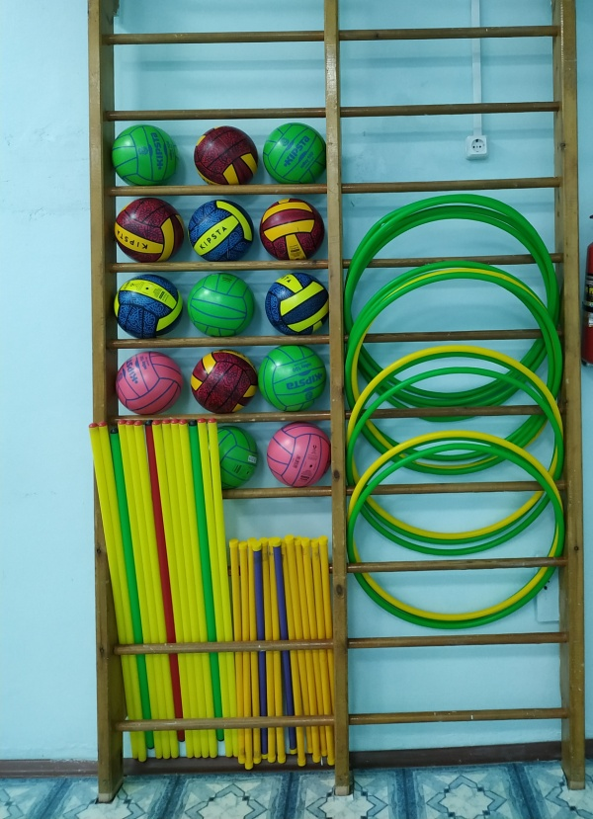
В МКДОУ Детский сад «Кристаллик» г.Игарки развивающая предметно-пространственная среда обеспечивает максимальную реализацию образовательного потенциала пространства физкультурного зала, включает в себя материалы, оборудование и инвентарь для развития детей дошкольного возраста в соответствии с особенностями каждого возрастного этапа, охраны и укрепления их здоровья, учета особенностей и коррекции недостатков их развития.
Развивающая предметно-пространственная среда обеспечивает возможность общения и совместной деятельности детей. Развивающая предметно-пространственная среда физкультурного зала в нашем детском саду содержательно-насыщенная, трансформируемая, полифункциональная, вариативная, доступная и безопасная.
Пространство оснащено средствами обучения и воспитания (в том числе техническими), соответствующими материалами, в том числе спортивным, оздоровительным оборудованием, инвентарем.
Организация образовательного пространства и разнообразие материалов, оборудования и инвентаря обеспечивает:
- двигательную активность, в том числе развитие крупной и мелкой моторики, участие в подвижных играх и соревнованиях;
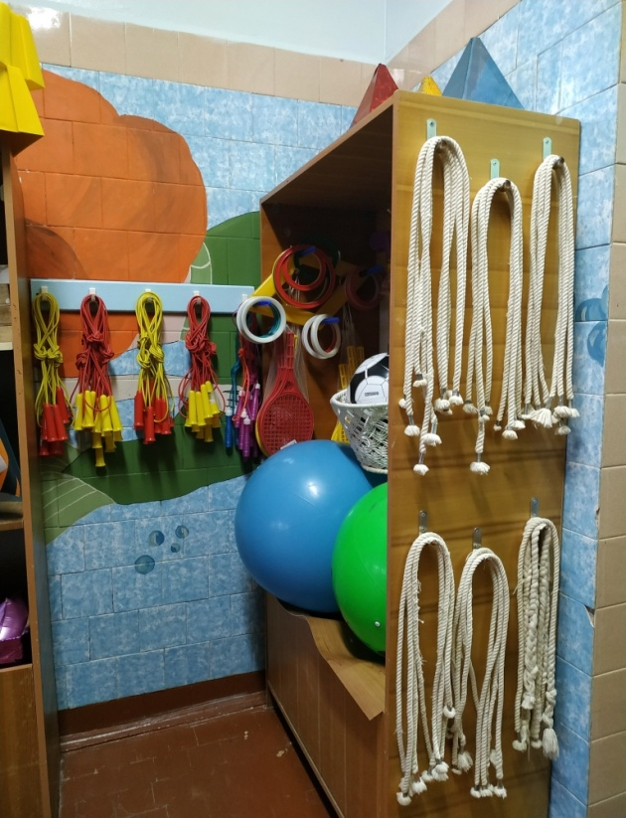
- эмоциональное благополучие детей во взаимодействии с предметно-пространственным окружением;
- возможность самовыражения детей.

Трансформируемость пространства предполагает возможность изменений предметно-пространственной среды в зависимости от образовательной ситуации, в том числе от меняющихся интересов и возможностей детей;

Доступность среды предполагает:
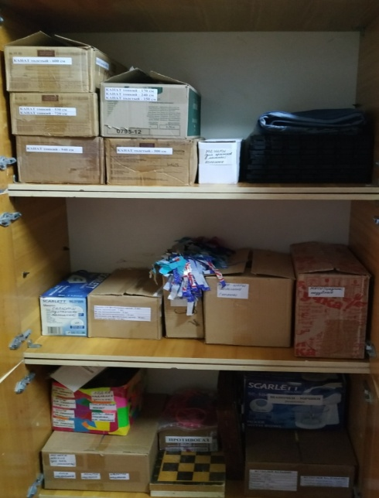
- доступность для воспитанников, в том числе детей с ограниченными возможностями здоровья, всех помещений, где осуществляется образовательная деятельность, в том числе и физкультурного зала и спортивного участка;
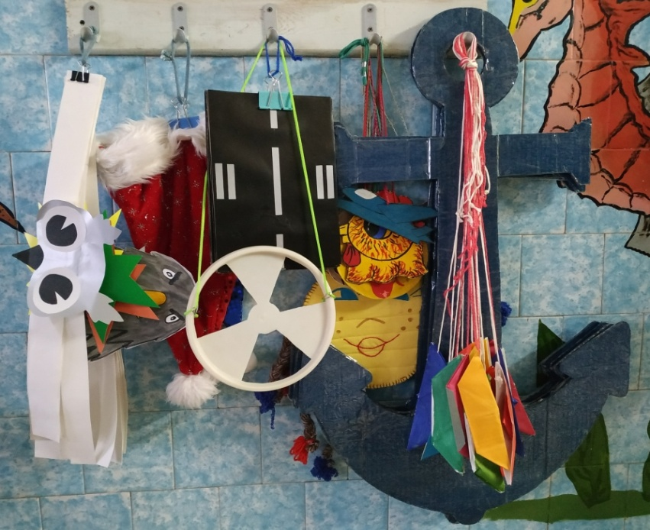
- свободный доступ детей, в том числе детей с ограниченными возможностями здоровья, к играм, игрушкам, материалам, пособиям, обеспечивающим все основные виды детской активности;
- исправность и сохранность материалов и оборудования.
Безопасность предметно-пространственной среды физкультурного зала предполагает соответствие всех ее элементов требованиям по обеспечению надежности и безопасности их использования.
Физкультурно-оздоровительная или спортивно-оздоровительная предметная среда помогает содействовать решению как специфических задач развития двигательной активности, моторики детей, так и задач их гармоничного развития.
Использование разнообразных физкультурных и спортивно-игровых пособий повышает интерес детей к выполнению различных движений, ведет к увеличению интенсивности двигательной активности, что благотворно влияет на физическое, умственное развитие и на состояние здоровья ребенка.
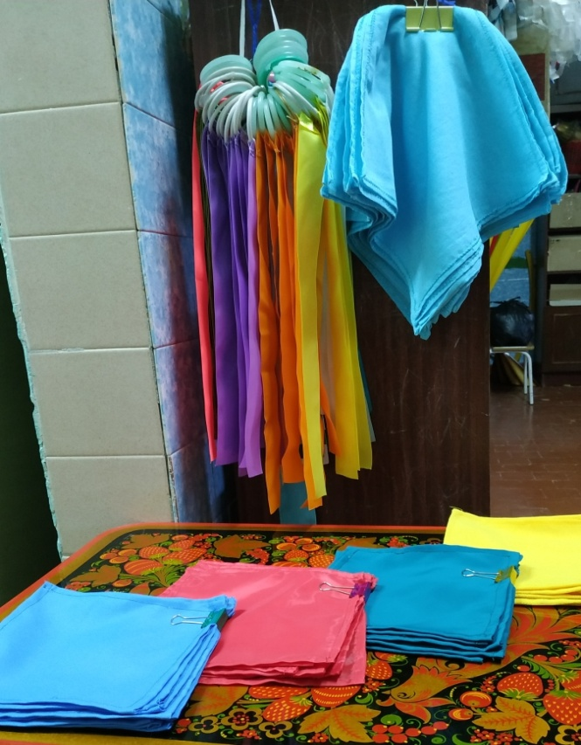
В набор спортивно-игровых комплектов обычно входят традиционные пособия: гимнастическая стенка, канат, веревочная лестница, трапеция, кольца, качели и другие приспособления.
Много физкультурно-оздоровительного оборудования изготовлено мною самостоятельно.
Подбор оборудования определяется задачами как физического, так и всестороннего воспитания детей. В детском саду имеется достаточное количество физкультурного оборудования для обеспечения детей благоприятным уровнем двигательной активности в процессе разных форм физического воспитания дошкольников. Многообразие оборудования и пособий дает возможность продуктивно его использовать в разных видах занятий по физической культуре, при этом создавая их вариативное содержание для развития произвольности движений детей, их самостоятельности и творческих замыслов.
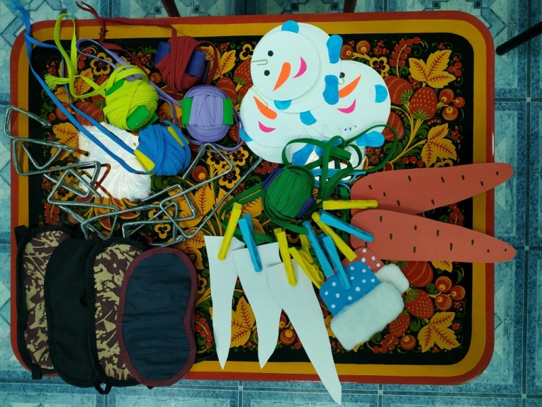
Физкультурные пособия помогают детям добиваться более четкого представления о движении, которое складывается на основе ощущений и восприятий. Самостоятельная двигательная активность детей определяется наличием конкретных знаний о разных способах выполнения упражнений с использованием физкультурного оборудования.
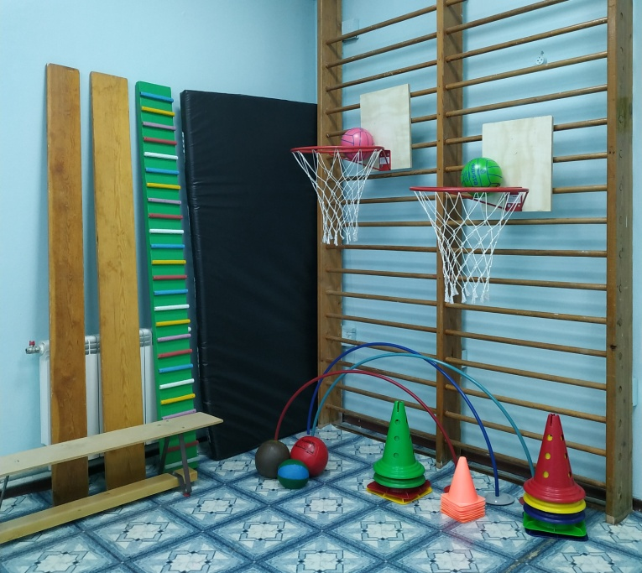
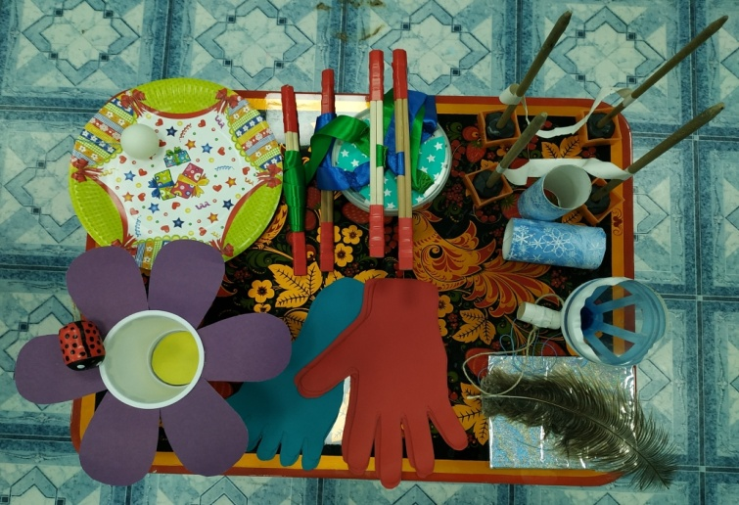
В процессе выполнения двигательных заданий дети получают знания о свойствах разных предметов и пособий (форме, цвете, весе, качестве материала), знакомятся с особенностями движения в пространстве, с направлениями движений. Следует отметить положительную роль использования разнообразных физкультурных пособий в подвижных играх и упражнениях детей для восприятия пространства и времени, в том числе для формирования умений и навыков ориентировки в окружающей среде. Дети, проявляя свою двигательную активность, действуют в каком-то определенном пространстве, которое может быть разным по величине и форме, предметному насыщению.
Правильное расположение спортивного инвентаря, позволяет мне рационально использовать время, отведенное на занятие, его разнообразие позволяет увлечь детей двигательной деятельностью, а творческий подход обеспечивает неисчерпаемый интерес дошколят к занятиям в спортивном зале.
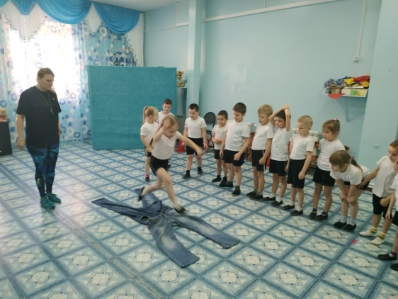
Гимнастическая стенка установлена стационарно, прочно крепится к стене. Имеются дополнительные пособия: лесенка с зацепами, доски, горка-скат. Для досок, лестниц с зацепами предусматривается место, где они могут быть подвешены или положены таким образом, чтобы не мешать детям проявлять свою двигательную активность.
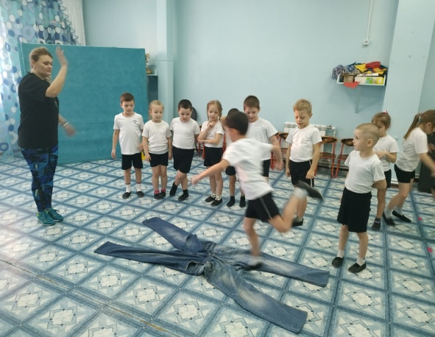
Мелкое физкультурное оборудование (мячи, кольца, мешочки с грузом, кубики, обручи, гимнастические палки, скакалки, дуги для подлезания и перешагивания и т. д.) хранятся в специальном помещении – комнате для хранения спортивного инвентаря, на специальных полках, стеллажах, в ящиках.
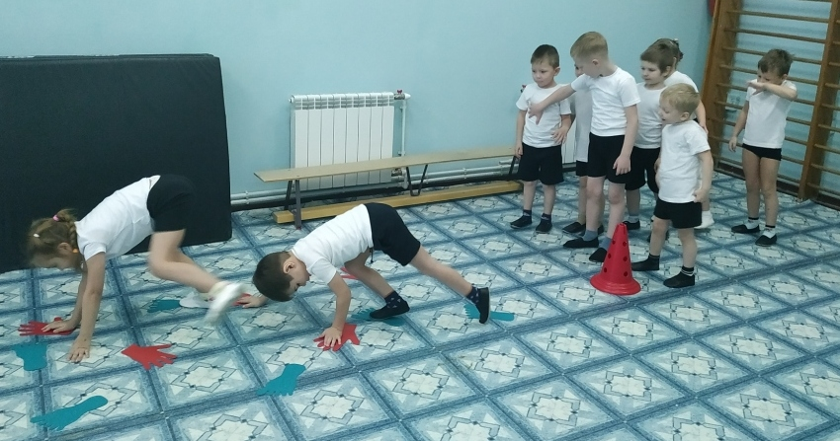
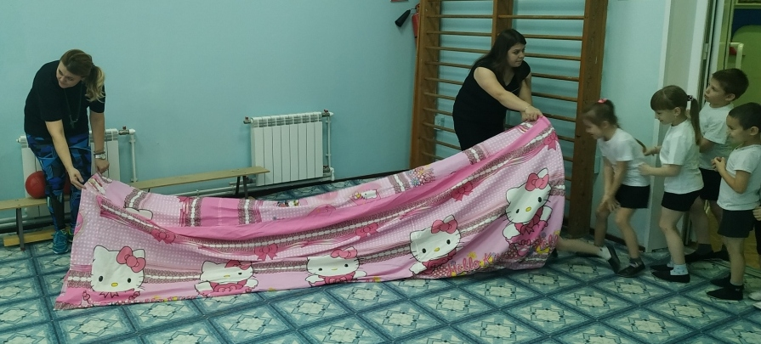
Кроме традиционного физкультурного оборудования использую нетрадиционное, которое вызывает интерес и выполняет развивающую и профилактическую функцию. Мною изготовлены маталочки с сюрпризом для развития скорости и мелкой моторики; бильбоки (волшебные стаканчики и цветы) для развития меткости и координации движений; снежные трубочки и волшебные перышки для развития дыхательного аппарата и развития быстроты и ловкости; цветная паутинка для развития гибкости, координации движений; киндер – футбол для развития ловкости и меткости и др.
(смотри Приложение)
Считаю, что первостепенной задачей для дошкольного учреждения является сочетание воспитательно – образовательного процесса с сохранением и укреплением здоровья детей.
ПРИЛОЖЕНИЕ

№ п\п | Оборудование | Применение и цель | Материалы
1 | «Бильбоке» и «Бильбоке цветочные» | самостоятельная деятельность, для игр - поймать шарик ёмкостью; развитие глазомера, ловкости, внимания, меткости, быстроты реакции, координации движения, умения регулировать и формирование навыков самоконтроля | пластиковые бутылки из-под воды, пластиковые стаканы из-под сметаны, нитки, контейнеры от киндер-сюрпризов, шарики, деревянные пробки, цветная изолента, цветной картон, краски
2 | «Дорожка со следам» | самостоятельная деятельность, для игр - ходьба и прыжки по «следам»; развитие гибкости, внимательности, быстроты, координации движений, умение различать правую и левую ногу и руки | ладошки и ступни ног из цветной клеёнки
3 | «Моталочки с сюрпризом» | игра – кто быстрей, наматывание ленты на палочку; развивать мелкую моторику рук, ловкость, быстроту движений, воспитание упорства, настойчивости, позитивного духа соперничества | пластиковая коробочка с крышкой, ленты, палочки для суш, цветной картон, цветная изолента
4 | «Снежные трубочки» | игра – соревнование – закати трубочку в ворота; развитие дыхательного аппарата, позитивного духа соперничества | картон, бумага с изображением снежинок, ватман с нарисованным полем для настольного футбола
5 | «Волшебные перышки» | игра - пробеги не урони; развитие ловкости, быстроты, координации движения, позитивного духа соперничества | ниточка, перо, площадка из картона и оберточной бумаги
6 | «Шустрый шарик» | игры: 1 - пробеги не урони и 2 - поймай шарик тарелкой; развитие ловкости, меткости, внимания, быстроты, глазомера, координации движения, быстроты реакции, умения регулировать и формирование навыков самоконтроля, позитивного духа соперничества; | тарелка из плотного картона, теннисный шарик, ниточка
7 | «Цветная паутинка» | игра - преодолей и не задень (проползи, перешагни, перепрыгни и др.), развитие гибкости, координации движений | резинки разных цветов по 10 метров, алюминиевая проволока для крючков, изолента
8 | «Жмурки» | игра, развитие слуха, координации в пространстве, | ткань и резинка для масок на глаз, колокольчик, кубики, сосновые шишки
9 | «Найди пару» | игра – найди пару по цвету платочка | Платочки – 4 цвета
10 | «Киндер - футбол» | игра – соревнование – закати шарик в ворота, развитие позитивного духа соперничества | Палочки для суш, киндер – шарики с наполнением рисом, гречкой, скотч, ватман с нарисованным полем для настольного футбола
11 | «Сбей сосульки» | игра – эстафета, кто быстрей соберет сосульки, развитие имений играть в команде, развитие позитивного духа соперничества | Картон белого цвета, прищепки, резинка
12 | «Джинсовые классики» | эстафеты, развлечения, развитие воображения, координации движений, мышц ног в прыжках | Пара взрослых джинс

